**BỘ GIÁO DỤC VÀ ĐÀO TẠO**

**TRƯỜNG ĐẠI HỌC NÔNG LÂM TP. HCM**

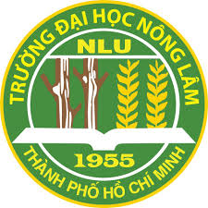**KHOA CÔNG NGHỆ THÔNG TIN**

**BÁO CÁO ĐỒ ÁN FRONT END**

**ĐỀ TÀI: WEB TIN TỨC**

**Giảng viên: PHAN ĐÌNH LONG**

**Sinh viên thực hiện:**

**MSSV: Họ tên:**

**19130120 CAO HUY TẤN LỘC**

**19130172 NGUYỄN CÔNG PHÚC**

**19130215 LÊ QUỐC THỊNH**

**TP. HCM, ngày 20 tháng 04 năm 2022**

**Mục lục**

I) Giới thiệu 1

1) Mục tiêu 1

# I) Giới thiệu

## 1) Mục tiêu